LSCI-DiffRec：面向分布外推荐的大语言模型引导语义因果干预扩散模型
中文论文整合初稿
［作者姓名与单位待补充］
稿件状态：已整合方法、公式、理论分析、训练/推理算法与实验方案；实验数值、显著性检验以及最终参考文献信息需在实现完成后补充。
2026-07-21

摘 要
基于图神经网络的推荐模型能够从用户—物品交互图中提取高阶协同信息，但在训练分布与测试分布不一致时，性能往往显著下降。其关键原因在于，观测交互同时包含长期稳定偏好与由时间、流行度、曝光机制及外部事件诱发的环境相关关系。现有因果扩散推荐方法能够从图结构中建模环境混杂，但缺少对“交互为何稳定”的语义解释；大语言模型虽然具备丰富的语义知识与推理能力，却无法天然保证协同信号和因果不变性。为此，本文提出 LSCI-DiffRec，一种面向分布外推荐的大语言模型引导语义因果干预扩散框架。该方法首先学习边级因果稳定性分数，并从变动子图中推断潜在环境；随后利用冻结的大语言模型总结用户长期兴趣与物品核心语义，并将其投影为语义因果先验；最后由图环境变量和语义先验共同条件化反向扩散过程，同时利用语义对比约束保持语义空间与协同空间的一致性而避免空间坍缩。本文给出完整模型、联合目标、训练与推理算法、理论动机以及覆盖时间偏移、流行度偏移和曝光偏移的可复现实验方案。
关键词：分布外推荐；因果表示学习；扩散模型；大语言模型；不变学习；语义因果干预

1 引言
图神经网络已经成为协同推荐的重要技术路线，其通过用户—物品交互图上的消息传播捕获高阶行为依赖关系 [1], [2]。然而，现有方法的有效性通常建立在训练数据与测试数据近似同分布的假设之上。真实系统中，用户兴趣会演化，物品流行度会变化，曝光策略会更新，外部事件也会改变用户行为。因此，模型部署时所面对的数据分布可能与训练阶段明显不同。
从因果角度看，潜在环境变量 E_env 同时影响观测交互图 G 与目标行为 Y，从而形成后门路径 G ← E_env → Y。若推荐模型仅优化 P(Y|G)，就可能利用仅在源环境中有效的捷径相关。当时间、流行度或曝光分布发生变化时，这些关系会失效，并造成显著的分布外性能下降。
近年来，研究者通过因果表示学习、不变学习、分布鲁棒优化和图增强等方式解决分布偏移问题 [6]–[10]。其中，CausalDiffRec 构建结构因果模型，推断潜在环境，并利用条件扩散学习环境不变图表示 [10]。但其因果证据主要来自结构信息。图拓扑可以提示“哪些交互较稳定”，却不一定能够说明“这些交互为何稳定”。例如，不同电影可能共同体现用户对复杂叙事、历史主题或道德冲突的长期偏好，这类高层语义难以仅从拓扑中恢复。
大语言模型提供了互补知识来源。给定用户历史和物品描述，LLM 可以总结高层偏好因素，并区分长期兴趣与短期趋势。但若直接将 LLM 输出作为推荐分数或普通输入特征，同样存在问题：LLM 缺少细粒度协同信号，输出可能包含无关或幻觉内容，简单拼接也无法显式抑制环境相关伪关联。
本文关注如下问题：如何在不替代图协同过滤、也不退化为普通特征增强的前提下，将 LLM 语义知识引入因果扩散？为此，本文提出 LSCI-DiffRec，将 LLM 定位为离线语义因果先验生成器。LLM 不负责编辑图结构或生成最终推荐，而是为反向扩散提供稳定语义条件；图模型仍负责协同结构学习、潜在环境推断和排序预测。
LSCI-DiffRec 包含三个阶段。第一，数据驱动因果环境发现模块为观测边分配稳定性分数，将图分解为稳定部分与变动部分，并推断潜在环境变量。第二，冻结的 LLM 总结用户长期偏好和物品核心语义，训练投影头将语义表示映射到协同潜空间。第三，环境变量与语义先验共同条件化扩散去噪网络，得到不变用户/物品表示。语义对比目标用于对齐两种空间，同时避免直接 MSE 约束导致的语义—协同空间坍缩。
本文主要贡献如下：
- 提出面向分布外推荐的语义因果干预扩散范式，将 LLM 语义先验作为反向扩散条件，而非直接预测器或图结构编辑器。
- 设计结构—语义双源不变学习机制，将数据驱动环境信息与长期偏好语义联合建模，并通过对比对齐保留推荐任务特有的协同信息。
- 给出完整优化与部署方案：语义先验离线生成并缓存，线上推荐无需逐请求调用 LLM；同时设计覆盖时间、流行度和曝光偏移的理论与实验验证体系。

2 相关工作

2.1 基于图神经网络的推荐
图推荐模型将用户与物品建模为二部图，并通过邻域聚合学习节点表示。NGCF 将图卷积引入协同过滤 [2]；LightGCN 去除非线性变换与特征映射，更突出协同传播本身 [1]。SGL、SimGCL 与 LightGCL 等自监督方法进一步通过图视图、嵌入扰动或低秩结构构造辅助监督 [3]–[5]。这类方法在 IID 场景下表现良好，但其目标并未显式分离环境敏感相关与稳定偏好机制。

2.2 面向分布外推荐的因果与不变学习
OOD 推荐方法旨在面对曝光、流行度、时间或用户构成变化时保持稳定性能。InvCF 学习对流行度分布不敏感的偏好因素 [6]，DR-GNN 将分布鲁棒优化引入图推荐 [7]，其他因果方法则利用潜变量、反事实或不变风险原则抑制不稳定路径 [8], [9]。CausalDiffRec 进一步将环境建模与潜空间扩散结合 [10]。本文保留其结构因果动机，并引入语义干预以补充仅凭交互图难以识别的稳定兴趣因素。

2.3 扩散模型在推荐中的应用
去噪扩散概率模型通过学习反向马尔可夫过程，从逐步损坏的样本中恢复数据 [11]。在推荐系统中，扩散已被用于交互向量、序列、图嵌入和噪声偏好建模 [12]。扩散适用于 OOD 学习的重要原因是，反向过程可以显式接收辅助条件。不同于标准扩散推荐，LSCI-DiffRec 同时使用图环境条件和 LLM 语义先验指导去噪。

2.4 大语言模型增强推荐
现有 LLM 推荐方法将大模型用作预测器、画像生成器、语义编码器、推理智能体或图增强工具 [13]–[15]。InvGCLLM 与本文最为接近：其利用不变边分数和 LLM 图编辑构造因果/伪关联视图，并进行因果对比学习 [13]。本文与之不同：不让 LLM 输出离散 KEEP/REMOVE/ADD 决策，也不以图对比学习作为主要生成机制，而是将语义知识作为连续干预条件注入因果扩散。

2.5 方法定位
方法 | 因果/不变学习 | 扩散模型 | LLM 知识 | 语义作用方式
LightGCN [1] | 否 | 否 | 否 | —
SGL / SimGCL [3], [4] | 隐式鲁棒性 | 否 | 否 | 数据增强
InvCF [6] | 是 | 否 | 否 | —
CausalDiffRec [10] | 是 | 是 | 否 | 结构条件
InvGCLLM [13] | 是 | 否 | 是 | 图结构提纯
LSCI-DiffRec | 是 | 是 | 是 | 连续语义干预

3 方法

3.1 总体框架
图 1 给出 LSCI-DiffRec 的整体框架。阶段 I 从观测交互中发现稳定结构模式并推断潜在环境；阶段 II 从用户历史和物品文本生成节点级语义因果先验；阶段 III 将稳定图编码为潜变量，并执行语义干预引导的反向扩散。最终去噪用户/物品表示用于成对排序。
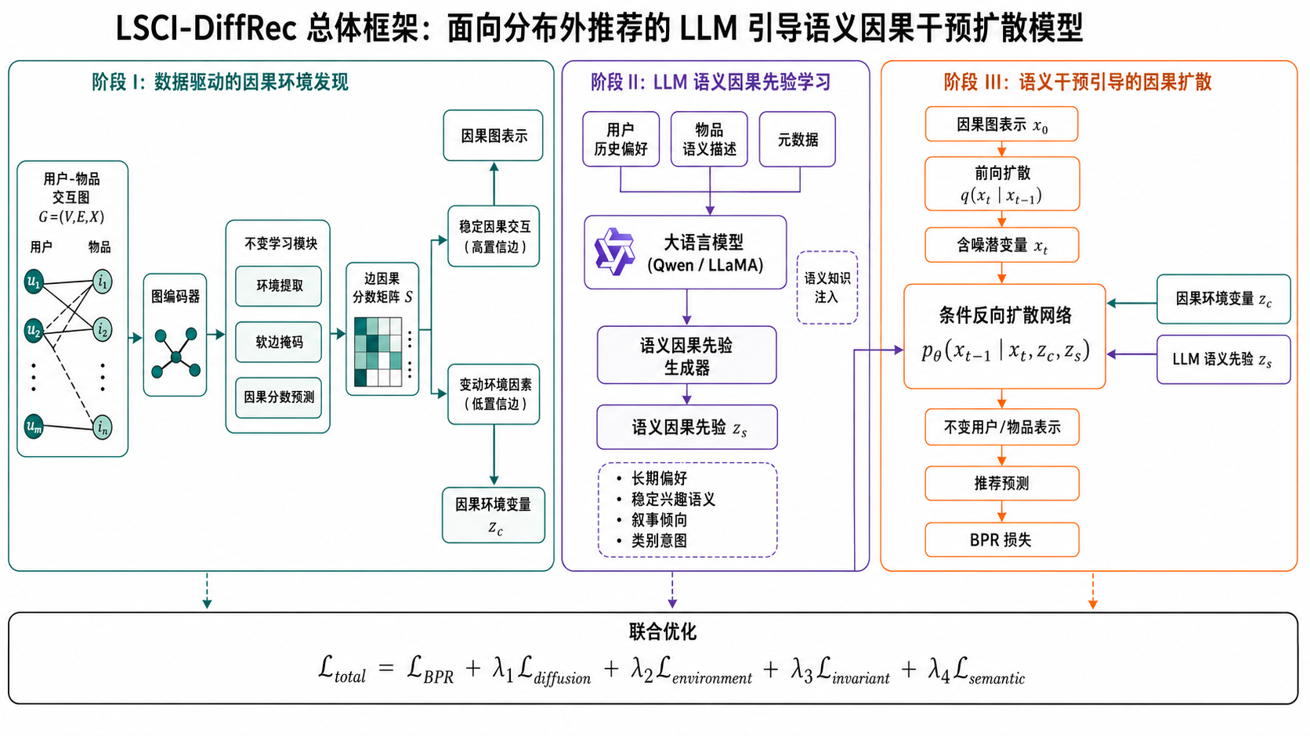
图 1 LSCI-DiffRec 总体框架。

3.2 问题定义
设 U = {u₁, …, u_m} 与 I = {i₁, …, i_n} 分别为用户集合和物品集合。隐式反馈图记为 G = (V, E, X)，其中 V = U ∪ I，E 为观测交互边，A 为邻接矩阵，X 为可用节点属性。对于用户 u、正样本物品 i 和未观测物品 j，模型输出分数 ŷ_ui 与 ŷ_uj。
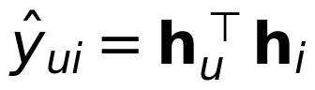 | (1)
训练与测试数据可能来自不同潜在环境分布。为避免与边集合 E 混淆，用 E_env 表示环境变量，则 OOD 场景满足：
(2)
本文目标是在保留偏好预测信息的同时降低表示对 E_env 的敏感性。由于真实环境和因果图不可直接观测，模型通过结构不变、语义一致和排序准确性三个可优化目标进行近似。
符号 | 含义
G = (V, E, X) | 观测用户—物品交互图
A、Aᶜ、Aᵛ | 原始、稳定和变动加权邻接矩阵
S = [s_ui] | 边级因果稳定性分数矩阵
zᶜ | 图结构推断的潜在环境条件
zˢ | LLM 生成的语义因果先验
x_t | 扩散第 t 步的图潜变量
h_u、h_i | 最终去噪用户与物品表示

3.3 数据驱动因果环境发现

3.3.1 边稳定性评分
首先利用掩码 GNN f_m 编码原图。对于观测边 (u, i)，根据端点嵌入及其交互关系预测稳定性分数：
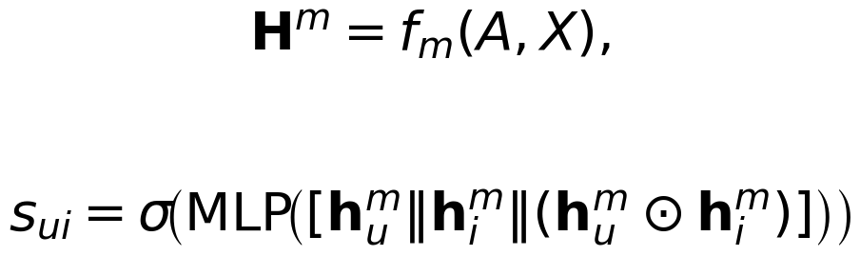 | (3)
s_ui ∈ (0,1) 越大，表示该交互越可能跨环境保持预测稳定；分数越低，表示交互更容易受环境影响。训练阶段使用加权邻接矩阵：
(4)
评估阶段可按用户保留前 ρ 比例的边，或采用验证集确定的阈值构造稀疏稳定图。早期训练使用连续权重，避免硬选择带来的不可导问题。

3.3.2 潜在环境推断
变动图编码器 f_v 从 Aᵛ 生成节点表示。每条边表示为 r_ui = [hᵛ_u ∥ hᵛ_i ∥ |hᵛ_u − hᵛ_i|]。首先利用 K-Means 初始化 K 个伪环境，再由类别后验 q_φ(E_env|r_ui) 细化分配：
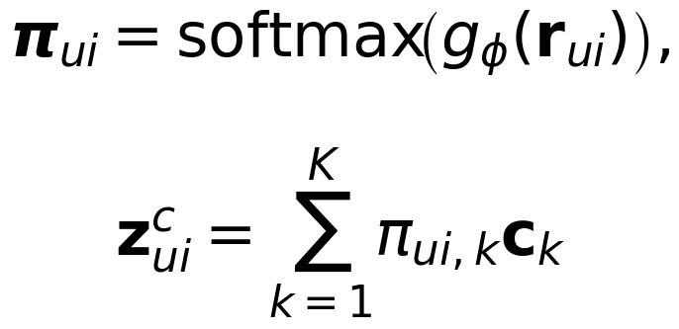 | (5)
其中 c_k 为可学习环境原型。节点级环境条件由其相邻边条件按后验置信度聚合得到。环境损失由伪标签一致性和分配均衡正则组成：
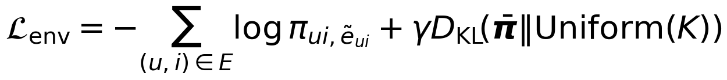 | (6)

3.3.3 不变学习目标
令 D_k 表示正交互被分配到环境 k 的排序三元组集合，R_k 为在稳定图表示上计算的 BPR 风险。模型同时最小化平均风险并约束环境间梯度波动：
L_inv = (1/K)Σ_k R_k + α(1/K)Σ_k ‖∇_ωR_k − (1/K)Σ_l∇_ωR_l‖²₂ + βL_mask | (7)
掩码正则用于避免全部边均被判为稳定或变动：
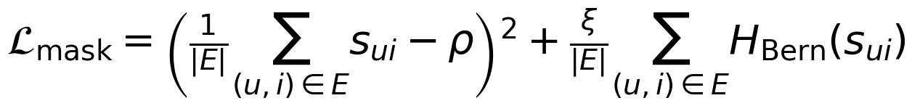 | (8)
其中 ρ 为目标保留比例，在验证集上选择；最小化伯努利熵可促进边分数趋于明确。

3.4 基于 LLM 的语义因果先验学习

3.4.1 稳定偏好 Prompt 构造
对于每个用户，Prompt 由高稳定性历史交互、物品标题/描述和可用元数据构成。指令明确要求 LLM 提取长期偏好因素，并忽略短期流行度、季节需求、一次性事件和曝光机制。对于物品，则单独总结其核心内容、功能属性、长期受众和不依赖短期热度的语义特征。
典型用户 Prompt 包含四部分：① 根据 s_ui 选择的稳定历史；② 可选时间与环境提示；③ 要求输出简洁结构化总结；④ 禁止预测下一物品。由此，LLM 输出的是解释性先验，而不是推荐标签。

3.4.2 语义编码与投影
推荐模型训练期间冻结 LLM，其结构化输出离线编码并缓存。设 eᴸ_u 与 eᴸ_i 分别为用户和物品语义向量，通过可学习投影头映射到协同维度：
(9)
zˢ = {a_v | v ∈ V} 构成节点级语义因果先验。本文所称“因果先验”是操作性定义：Prompt 与历史筛选旨在突出稳定偏好机制，但不假设 LLM 输出等同于真实因果变量。其可靠性需通过语义稳定性、编码器替换和消融实验进行验证。

3.5 语义干预引导的因果扩散

3.5.1 图潜变量编码
变分图编码器将稳定加权图映射为连续潜表示：
(10)
(11)
图重构项与 KL 正则统记为 L_VGAE。

3.5.2 标准前向扩散
前向过程保持标准高斯扩散，不让语义先验参与加噪：
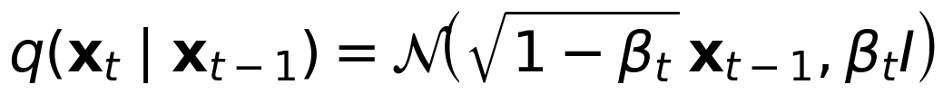 | (12)
(13)
固定损坏过程可以保留标准扩散目标，并使语义信息的作用集中体现在反向去噪阶段。

3.5.3 因果—语义条件反向过程
对于节点 v，去噪器同时接收含噪潜变量、时间嵌入、图环境条件 zᶜ_v 和语义先验 a_v。条件反向转移为：
(14)
实际实现可通过特征调制或交叉注意力注入两类条件。噪声预测损失为：
(15)
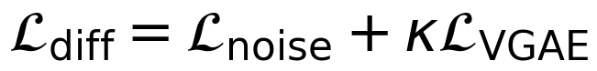 | (16)
去噪估计可写为 x̂₀ = (x_t − √(1−ᾱ_t)ε_θ)/√ᾱ_t，其对应行即为用于排序的用户和物品表示。

3.5.4 避免空间坍缩的语义对齐
若直接使用均方误差强制语义空间与协同空间一致，可能损失交互特有信息。本文分别对用户和物品采用 InfoNCE 对齐。对于用户批次 B_U：
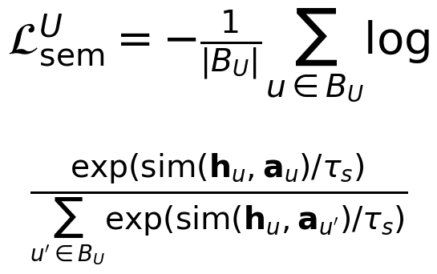 | (17)
物品损失 L_sem^I 同理，最终 L_sem = L_sem^U + L_sem^I。该目标鼓励语义一致，但允许协同几何保持任务特性。

3.6 推荐目标与联合优化
对于三元组 (u, i, j)，采用成对排序损失：
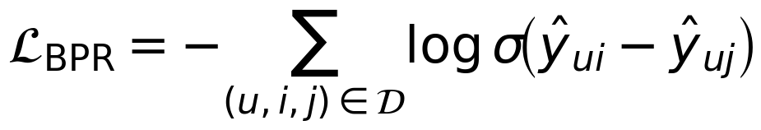 | (18)
完整可微目标为：
(19)
LLM 本身不由 L_total 更新。只有图编码器、环境后验、投影头、扩散去噪器和推荐参数接收梯度。

3.7 训练与推理算法
训练采用“预热—缓存—联合优化”的流程：先稳定因果评分器，再离线生成语义先验，最后联合训练所有可微模块。该流程避免对 LLM 进行端到端反向传播，并便于复现实验。
算法 1 LSCI-DiffRec 训练流程
Input: 交互图 G=(V,E,X)；用户/物品文本 T；环境数 K；扩散步数 T_d。
Output: 训练完成的图、环境、投影与扩散参数；缓存语义先验 zˢ。
1 | 初始化掩码 GNN、稳定/变动编码器、环境后验、投影头、VGAE 和扩散去噪器。
2 | 使用 L_BPR + λ₂L_env + λ₃L_inv 预热图模块 E_w 个 epoch。
3 | 计算 S，并构造 Aᶜ=A⊙S 与 Aᵛ=A⊙(1−S)。
4 | 根据变动边表示初始化伪环境，并初始化 q_φ(E_env|r_ui)。
5 | 构造稳定历史 Prompt，调用冻结 LLM，编码并缓存 eᴸ_u、eᴸ_i。
6 | 通过投影得到 a_u、a_i，并令 zˢ={a_v}。
7 | 每个训练批次更新 zᶜ，并采样 x₀~q_ψ(x₀|Aᶜ,X)。
8 | 采样 t 与 ε，构造 x_t=√ᾱ_t x₀+√(1−ᾱ_t)ε。
9 | 预测 ε̂=ε_θ(x_t,t,zᶜ,zˢ)，恢复去噪表示 H。
10 | 计算 L_BPR、L_diff、L_env、L_inv 与 L_sem。
11 | 使用 Adam 更新全部可微参数，保持 LLM 冻结。
12 | 可每 R 个 epoch 刷新 S 和伪环境；仅在稳定历史显著变化时刷新 LLM 先验。

算法 2 使用缓存语义先验的推理流程
Input: 目标图 G′；训练完成的模块；缓存语义先验 zˢ；适配噪声级 t*。
Output: 每个用户的排序推荐列表。
1 | 在无梯度模式下评分目标交互，构造 Aᶜ′ 与 Aᵛ′。
2 | 从变动图推断目标环境条件 zᶜ′。
3 | 将稳定目标图编码为基础潜变量 x₀′。
4 | 利用固定前向过程将 x₀′ 损坏到 x_{t*}′。
5 | 在 zᶜ′ 和缓存 zˢ 条件下执行确定性或随机反向去噪。
6 | 得到去噪用户/物品表示 h_u 与 h_i。
7 | 计算 ŷ_ui=h_uᵀh_i，屏蔽已交互物品并排序候选集。
8 | 对真正的新用户/物品，仅在注册或离线刷新时生成一次语义先验，而非每次请求调用 LLM。

3.8 复杂度与部署
设 |E| 为交互数，d 为潜维度，L 为图层数，T_s 为推理时反向扩散步数。图编码复杂度为 O(L|E|d)，采用 MLP 去噪器时扩散复杂度约为 O(T_s|V|d²)。LLM 生成属于一次性离线预处理，语义先验被缓存。因此，线上路径不调用 LLM，延迟主要来自图编码、截断扩散采样和内积检索。

4 理论分析

4.1 因果动机与假设
假设不变偏好变量 I 与环境变量 E_env 共同生成观测图和目标行为。语义先验 A_s 来源于稳定交互相关文本。理论分析采用三个明确假设：A1）LLM 先验包含关于 I 的非零信息；A2）给定 I 后，其跨环境变化小于原始交互图；A3）去噪器与投影函数具有足够表达能力。上述假设只能近似验证，因此理论用于说明优化目标，而不将 LLM 输出宣称为真实因果变量。

4.2 引理 1：增加语义条件不会提高最优去噪均方误差
在平方误差噪声预测下，贝叶斯最优去噪器是 ε 的条件期望。由于 (x_t,zᶜ,zˢ) 所包含的信息不少于 (x_t,zᶜ)，最优风险满足：
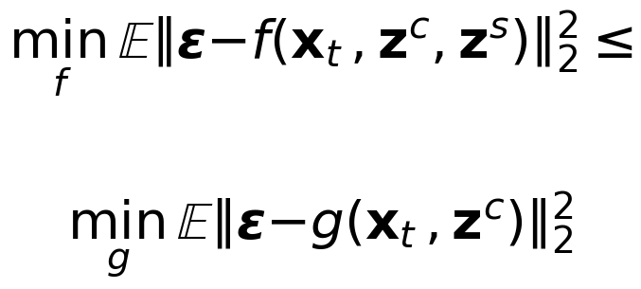 | (20)
证明思路：最小平方误差等于条件方差的期望，根据全方差公式，有 E Var(ε|x_t,zᶜ,zˢ) ≤ E Var(ε|x_t,zᶜ)。该结论针对最优函数；有限样本或低质量先验仍可能带来负面影响，因此必须进行稳定性和消融实验。

4.3 命题 1：语义对齐控制跨环境表示差异
设 P_s(H)、P_t(H) 为源环境和目标环境的去噪表示分布，P_s(A_s)、P_t(A_s) 为语义先验分布。若对齐目标保证 E_s‖H−A_s‖≤δ_s 且 E_t‖H−A_s‖≤δ_t，则根据三角不等式：
(21)
因此，当语义先验比原始图表示更稳定时，降低对齐误差可直接作为缩小源—目标表示差异的代理目标。该命题也说明，语义稳定性必须通过实验测量。

4.4 OOD 风险上界
对于 Lipschitz 预测器和损失，标准领域适配理论可将目标风险上界表示为源风险、表示差异和不可约联合误差之和 [17]。结合式（21），得到定性上界：
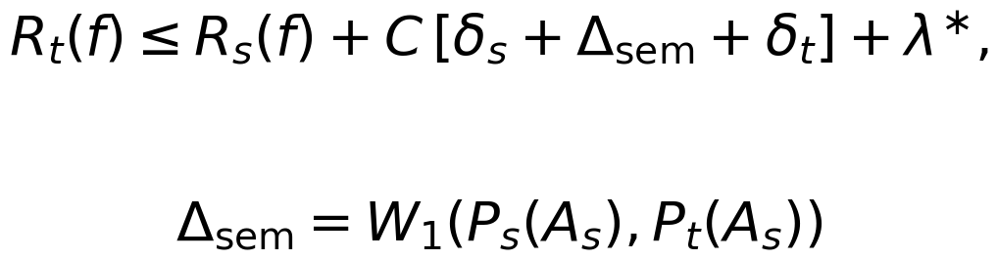 | (22)
不变环境目标用于降低结构差异，语义对齐用于控制语义差异。该上界并不保证任意 LLM 或任意数据集上严格提升，而是明确了实验需要验证的关键量。

5 实验设计

5.1 研究问题
- RQ1：LSCI-DiffRec 在多类 OOD 偏移下是否优于 IID、对比学习、鲁棒、因果、扩散及 LLM 增强基线？
- RQ2：LLM 语义先验是否提供了超越普通文本编码器和图嵌入的信息？
- RQ3：边不变性、环境推断、语义条件、语义对齐和扩散分别贡献多少？
- RQ4：语义先验与去噪表示是否在跨环境情况下保持稳定？
- RQ5：方法的训练成本、缓存成本和线上服务开销如何？

5.2 数据集与 OOD 划分
为与 CausalDiffRec 保持可比性，主实验采用 Food 的时间偏移、KuaiRec 的曝光偏移，以及 Yelp2018 和 Douban 的流行度偏移 [10]。下表为基线论文公布的处理后统计，最终投稿前须与实际代码划分再次核对。
数据集 | 用户数 | 物品数 | 交互数 | 主要偏移
Food | 7,809 | 6,309 | 216,407 | 时间偏移
KuaiRec | 7,175 | 10,611 | 1,153,797 | 曝光偏移
Yelp2018 | 8,090 | 13,878 | 398,216 | 流行度偏移
Douban | 8,735 | 13,143 | 354,933 | 流行度偏移

时间偏移将最新交互作为 OOD 测试集；流行度偏移使测试物品流行度近似均匀，而训练数据保留自然长尾分布；曝光偏移使用全曝光或偏差更小的矩阵测试，并使用平台日志曝光数据训练。同时保留验证集和 IID 测试集，用于报告 OOD 性能与 IID 性能之间的权衡。

5.3 对比方法
- 图协同过滤：LightGCN、NGCF。
- 图自监督：SGL、SimGCL、LightGCL。
- OOD 与去偏：InvCF、InvPref、AdvDrop/AdvInfoNCE（适用数据集）和 DR-GNN。
- 因果扩散：核心基线 CausalDiffRec。
- LLM 增强图推荐：InvGCLLM，以及简单 LLM 特征拼接基线。
- 语义编码器控制：BERT、Sentence-BERT，以及不使用因果 Prompt 的同一 LLM。

5.4 指标与实现协议
采用全排序评估，报告 Recall@10/20 和 NDCG@10/20。兼容方法使用相同负采样策略和图骨干。所有超参数仅在验证集上选择，不使用 OOD 测试集调参。每组实验至少运行 5 个随机种子，报告均值±标准差，并与最强基线进行配对显著性检验。
可从 64 维 LightGCN、K∈{2,3,4} 个环境、T∈{50,100,200} 个训练扩散步、10–50 步截断推理采样以及 τ_s∈{0.05,0.1,0.2} 开始搜索。最终论文需公开完整搜索范围、硬件、LLM 版本、Prompt、Tokenizer、缓存策略和 Token 成本。

5.5 总体性能
表 2 为论文结果模板。只有在完整实现和重复实验后才能填入数值。
方法 | Food 时间 N@20 | KuaiRec 曝光 N@20 | Yelp 流行 N@20 | Douban 流行 N@20
LightGCN | 待实验 | 待实验 | 待实验 | 待实验
SGL | 待实验 | 待实验 | 待实验 | 待实验
SimGCL | 待实验 | 待实验 | 待实验 | 待实验
InvCF | 待实验 | 待实验 | 待实验 | 待实验
DR-GNN | 待实验 | 待实验 | 待实验 | 待实验
CausalDiffRec | 待实验 | 待实验 | 待实验 | 待实验
InvGCLLM | 待实验 | 待实验 | 待实验 | 待实验
LSCI-DiffRec | 待实验 | 待实验 | 待实验 | 待实验

5.6 消融实验
变体 | 删除/替换模块 | 验证问题
w/o zˢ | 移除 LLM 语义条件 | 语义条件是否有效？
w/o L_sem | 移除语义对比对齐 | 仅条件化是否足够？
w/o zᶜ | 移除环境条件 | 语义先验能否单独解决 OOD？
w/o diffusion | 用 GNN/MLP 替代去噪器 | 生成式去噪是否必要？
Text concat. | 将语义向量直接拼接到图表示 | 提升是否超越特征增强？
w/o invariant scorer | 直接使用原图 | 稳定历史筛选是否必要？

5.7 语义因果先验分析
语义稳定性实验将同一用户历史按时间切分为多个窗口，分别生成先验，并计算相邻先验平均余弦相似度。对比 ID 嵌入、BERT、Sentence-BERT、普通 LLM Prompt 和本文稳定偏好 Prompt。有效先验应在时间窗口间保持稳定，同时能够区分长期兴趣不同的用户。
编码器对比实验固定所有推荐模块，仅替换语义来源，从而排除嵌入维度和模型规模干扰。除 OOD 指标外，还应报告稳定性、Token 成本和生成延迟。

5.8 语义干预与扩散必要性
比较四种反向过程：仅 zᶜ、仅 zˢ、简单拼接，以及完整调制/注意力干预。另将扩散替换为自编码器、VAE 或确定性 GNN 表示修正器。这些实验用于判断提升是否来自条件生成过程，而不是额外语义向量。

5.9 表示可视化与案例分析
使用 t-SNE 或 UMAP 可视化源/目标环境表示，并用 MMD 或 Wasserstein 距离量化差异。根据具体数据集对热门/长尾物品、早期/近期交互或日志曝光/全曝光交互进行着色。案例分析需展示输入历史、结构化稳定偏好摘要、Top 推荐以及失败案例；自然语言解释只能作为定性证据，不能替代因果验证。

5.10 效率与可复现性
报告预处理时间、LLM 调用次数、平均 Token 数、缓存大小、训练吞吐量、推理步数、峰值显存和线上延迟。部署对比必须区分一次性离线语义生成与逐请求服务成本，并公开 Prompt、语义先验构造脚本、数据划分和随机种子。

6 结论
本文提出 LSCI-DiffRec，一种面向分布外推荐的大语言模型引导语义因果干预扩散框架。该方法联合建模边级结构不变性、潜在环境推断、离线稳定偏好语义先验和条件反向扩散。其核心设计是将 LLM 作为稳定语义条件来源，而不是直接推荐器或图编辑器。
该框架保留协同过滤作为排序机制，保持标准前向扩散过程，使用对比对齐避免语义空间和协同空间直接 MSE 坍缩，并使已有用户与物品的线上服务无需调用 LLM。理论分析在显式假设下指出了语义条件可能改善的去噪风险与跨环境表示差异。
下一步工作是完成实现与实证验证：测量语义稳定性、完成全部消融，并将所有“待实验”结果替换为可复现数值。未来可将语义干预扩展到异构、多模态和在线推荐，并为 LLM 先验设计更严格的可靠性控制。

参考文献
[1] X. He, K. Deng, X. Wang, Y. Li, Y. Zhang, and M. Wang, “LightGCN: Simplifying and Powering Graph Convolution Network for Recommendation,” in Proc. SIGIR, 2020, pp. 639–648.
[2] X. Wang, X. He, M. Wang, F. Feng, and T.-S. Chua, “Neural Graph Collaborative Filtering,” in Proc. SIGIR, 2019, pp. 165–174.
[3] J. Wu, X. Wang, F. Feng, X. He, L. Chen, J. Lian, and X. Xie, “Self-Supervised Graph Learning for Recommendation,” in Proc. SIGIR, 2021, pp. 726–735.
[4] J. Yu, H. Yin, X. Xia, T. Chen, L. Cui, and Q. V. H. Nguyen, “Are Graph Augmentations Necessary? Simple Graph Contrastive Learning for Recommendation,” in Proc. SIGIR, 2022, pp. 1294–1303.
[5] X. Cai, C. Huang, L. Xia, and X. Ren, “LightGCL: Simple Yet Effective Graph Contrastive Learning for Recommendation,” arXiv:2302.08191, 2023.
[6] A. Zhang, J. Zheng, X. Wang, Y. Yuan, and T.-S. Chua, “Invariant Collaborative Filtering to Popularity Distribution Shift,” in Proc. WWW, 2023, pp. 1240–1251.
[7] B. Wang et al., “Distributionally Robust Graph-Based Recommendation System,” in Proc. WWW, 2024, pp. 3777–3788.
[8] W. Wang, X. Lin, F. Feng, X. He, M. Lin, and T.-S. Chua, “Causal Representation Learning for Out-of-Distribution Recommendation,” in Proc. WWW, 2022, pp. 3562–3571.
[9] Z. Wang, Y. He, J. Liu, W. Zou, P. S. Yu, and P. Cui, “Invariant Preference Learning for General Debiasing in Recommendation,” in Proc. KDD, 2022, pp. 1969–1978.
[10] C. Zhao et al., “Graph Representation Learning via Causal Diffusion for Out-of-Distribution Recommendation,” in Proc. WWW, 2025, pp. 334–346.
[11] J. Ho, A. Jain, and P. Abbeel, “Denoising Diffusion Probabilistic Models,” in Advances in Neural Information Processing Systems, 2020.
[12] W. Wang, Y. Xu, F. Feng, X. Lin, X. He, and T.-S. Chua, “Diffusion Recommender Model,” in Proc. SIGIR, 2023, pp. 832–841.
[13] J. Liang et al., “Large Language Model Enhanced Graph Invariant Contrastive Learning for Out-of-Distribution Recommendation,” arXiv:2511.18282, 2025.
[14] W. Wei et al., “LLMRec: Large Language Models with Graph Augmentation for Recommendation,” in Proc. WSDM, 2024, pp. 806–815.
[15] Y. Wang et al., “LLMRG: Improving Recommendations through Large Language Model Reasoning Graphs,” in Proc. AAAI, 2024, pp. 19189–19196.
[16] S. Rendle, C. Freudenthaler, Z. Gantner, and L. Schmidt-Thieme, “BPR: Bayesian Personalized Ranking from Implicit Feedback,” in Proc. UAI, 2009, pp. 452–461.
[17] S. Ben-David et al., “A Theory of Learning from Different Domains,” Machine Learning, vol. 79, pp. 151–175, 2010.
[18] E. Creager, J.-H. Jacobsen, and R. Zemel, “Environment Inference for Invariant Learning,” in Proc. ICML, 2021, pp. 2189–2200.
[19] J. Devlin, M.-W. Chang, K. Lee, and K. Toutanova, “BERT: Pre-Training of Deep Bidirectional Transformers for Language Understanding,” in Proc. NAACL-HLT, 2019.
[20] N. Reimers and I. Gurevych, “Sentence-BERT: Sentence Embeddings Using Siamese BERT-Networks,” in Proc. EMNLP-IJCNLP, 2019.

